汽研213班吴俊 1049732104313

1、根据题意构建车辆三自由度方程，得到动力学方程的矩阵形式

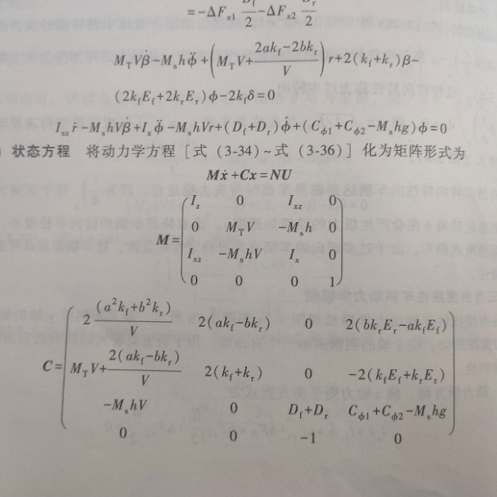 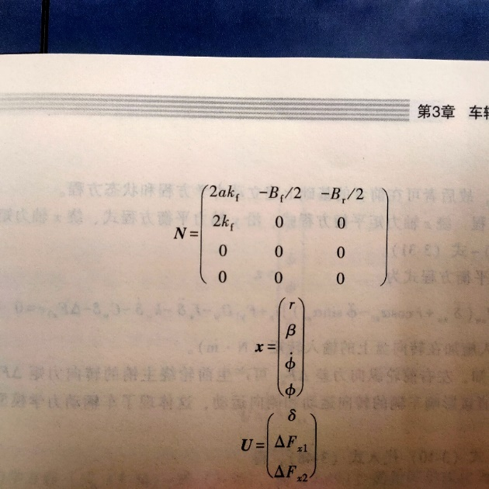

图1.1动力学方程矩阵形式

将系统的矩阵形式转化为状态方程形式

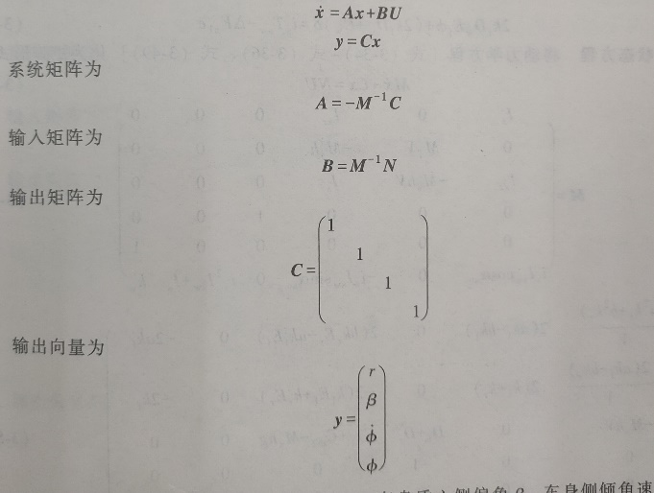

图1.2 状态方程形式

同理可以根据阿克曼转向几何得到车辆运动学方程为

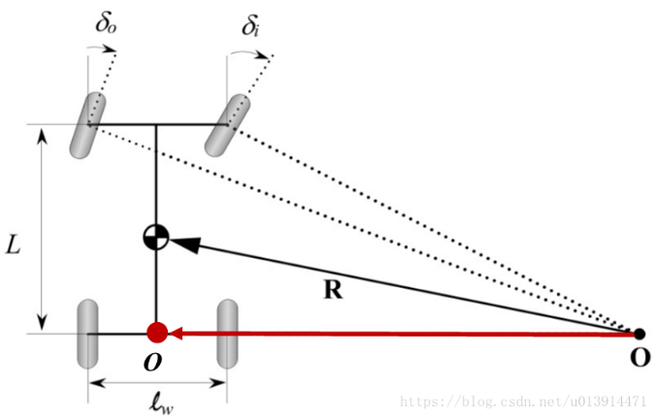

图1.3阿克曼转向几何

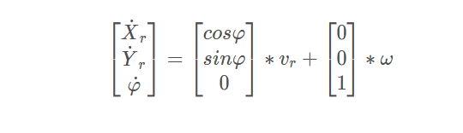

图1.4运动学方程

其中Xr、Yr、φ、分别为横纵坐标、航向角和横摆角速度（该公式是假设质心侧偏角为0的情况下得到）

2、将已知条件代入三自由度模型通过MATLAB（2021b）中得到A、B矩阵（不能采用二自由度矩阵的原因：二自由模型能够代入此题条件后分析得到各种数据曲线，但是采用二自由模型不能够对其添加横向运动控制策略即无法达到提高操纵稳定性的目的）

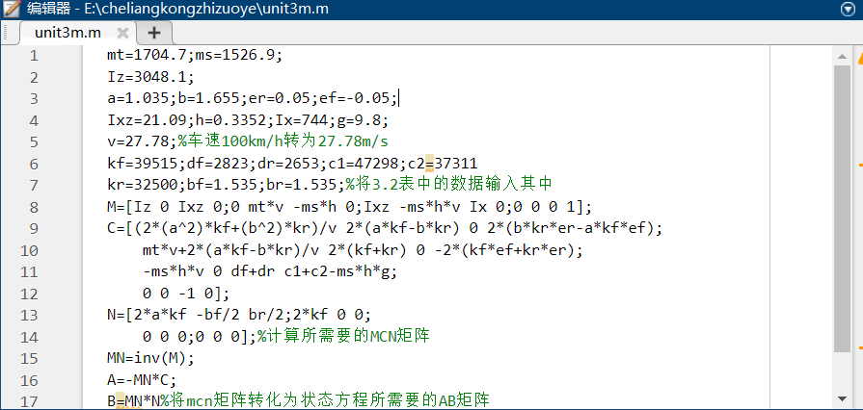

得到状态方程的A、B矩阵

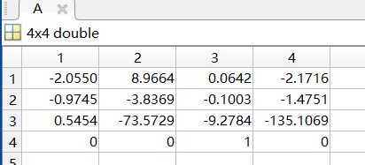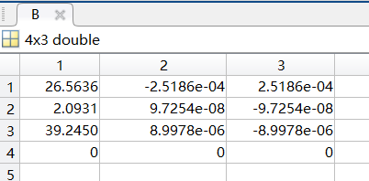

其中状态方程中的C矩阵为四阶单位阵

3、在simulink中搭建状态方程模型，转向系统传动比为24.9，得到轨迹图运行时间为5s，其余各图运行时间均为10s。

3.1未施加控制策略：

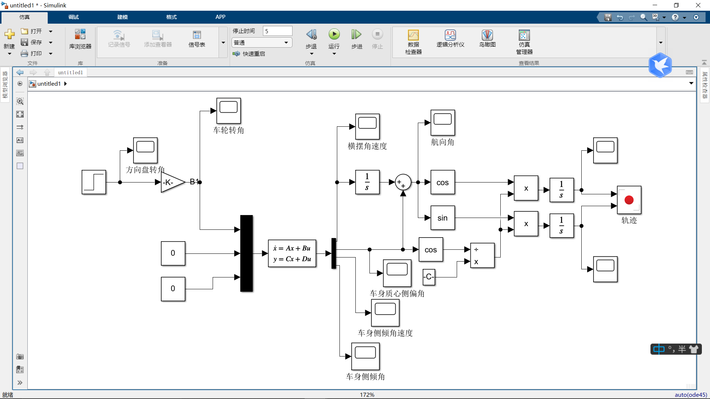

图3.1未施加控制的系统框图

其中的A、B、C矩阵通过上面公式已经求出D为4行3列的0矩阵，B1为传动比增益1/24.9

对其进行模拟，输入方向盘转角为100°（即1.745rad）

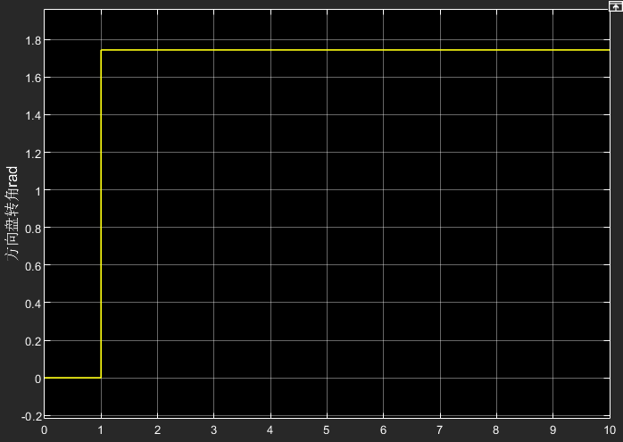

图3.2方向盘转角

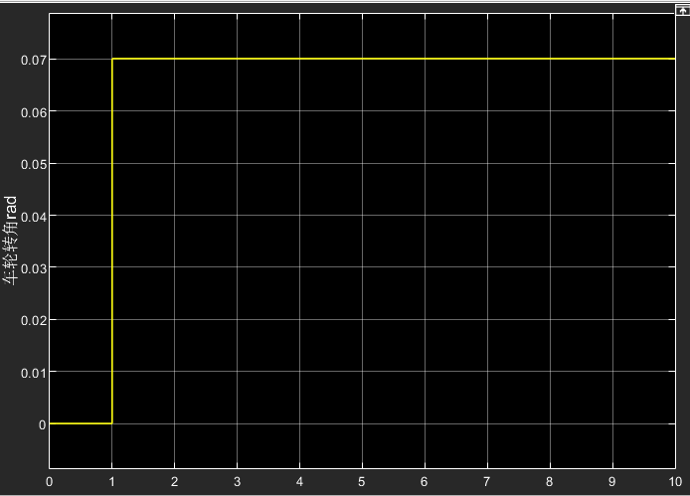

图3.3车轮转角

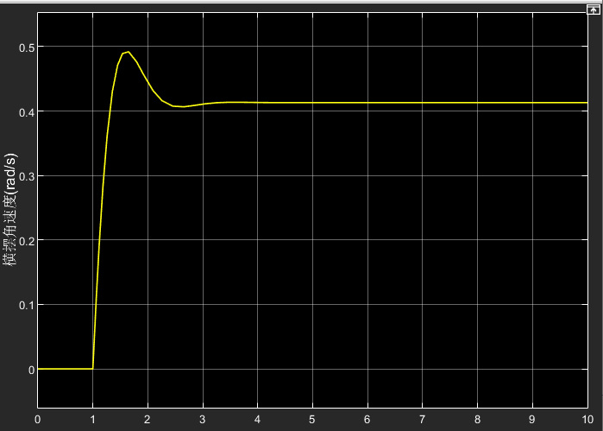

图3.4横摆角速度

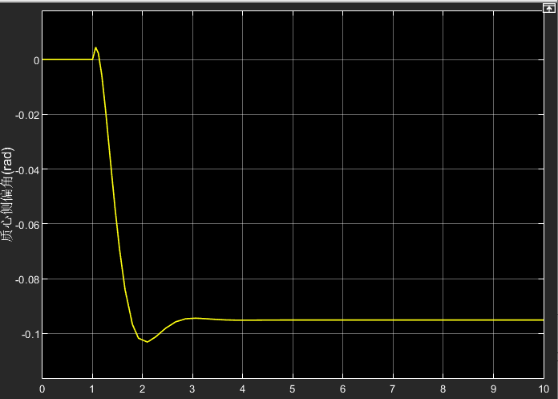

图3.5质心侧偏角

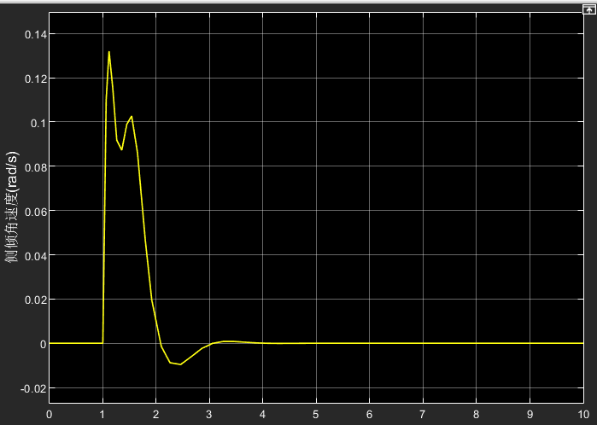

图3.6车身侧倾角速度

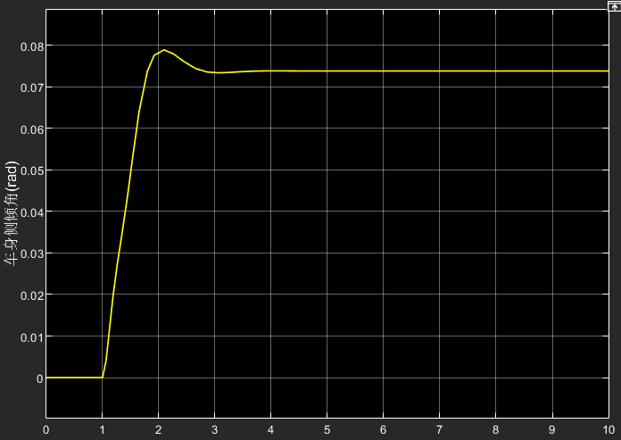

图3.7车身侧倾角

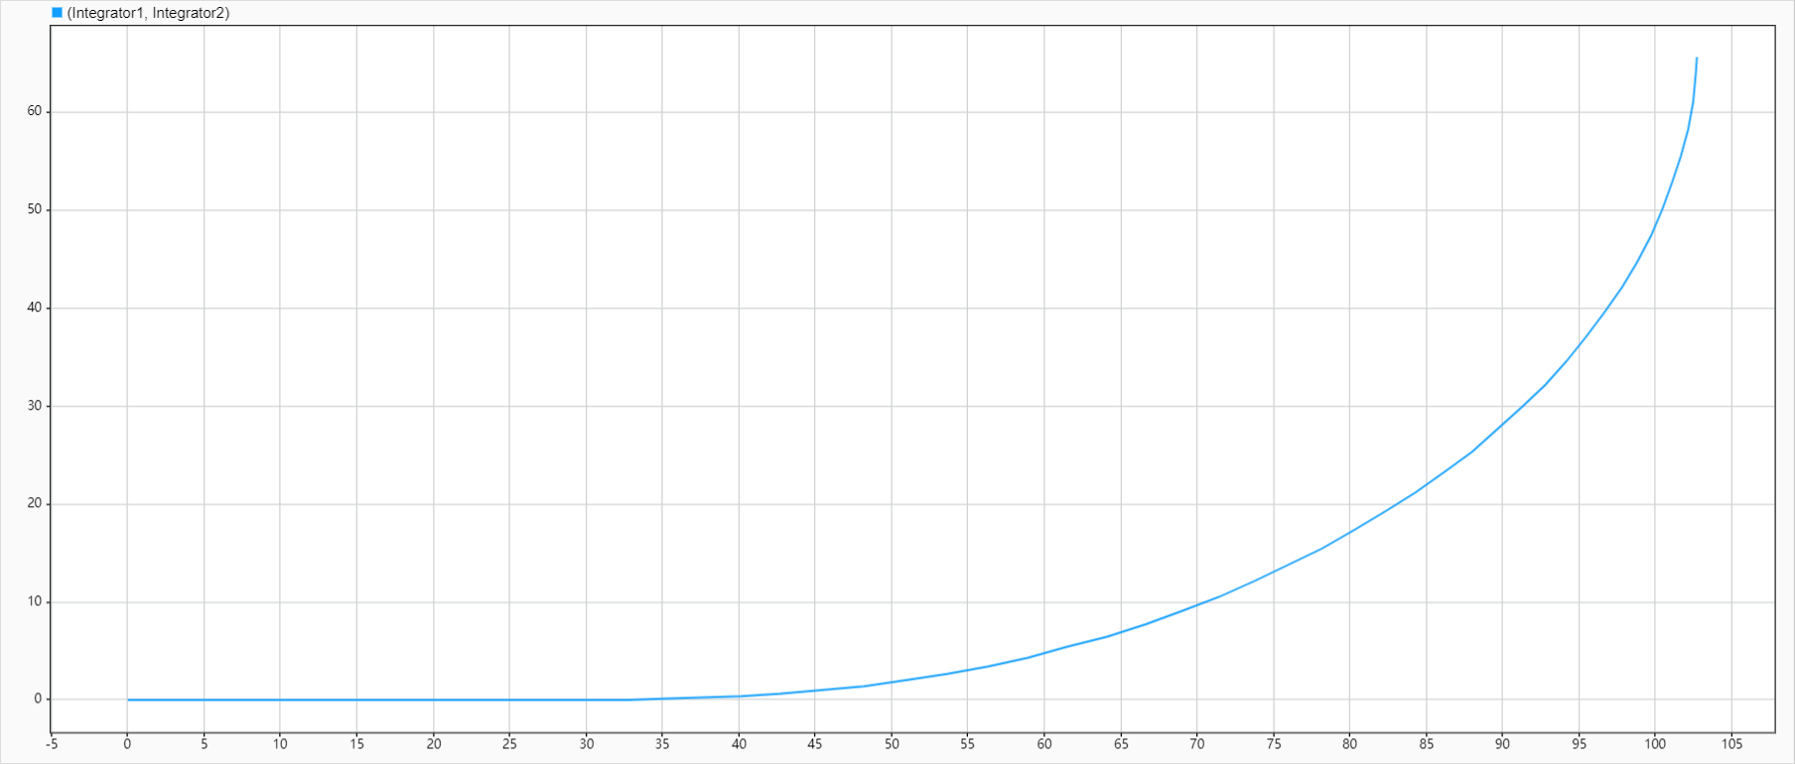

图3.8未加控制5s内的轨迹坐标变化

根据横摆角速度限值与质心侧偏角限值公式可知：,进行比较可知要对其施加控制。

3.2对该系统施加基于前轮转角反馈的直接横摆力矩控制的策略

由参考书籍[1]可知，前轮转角对横摆力矩的传递函数计算公式如下所示：

由上式可以求得

采用此控制其前、后轴左右轮均分差力如右所示：

添加前馈控制后如图所示

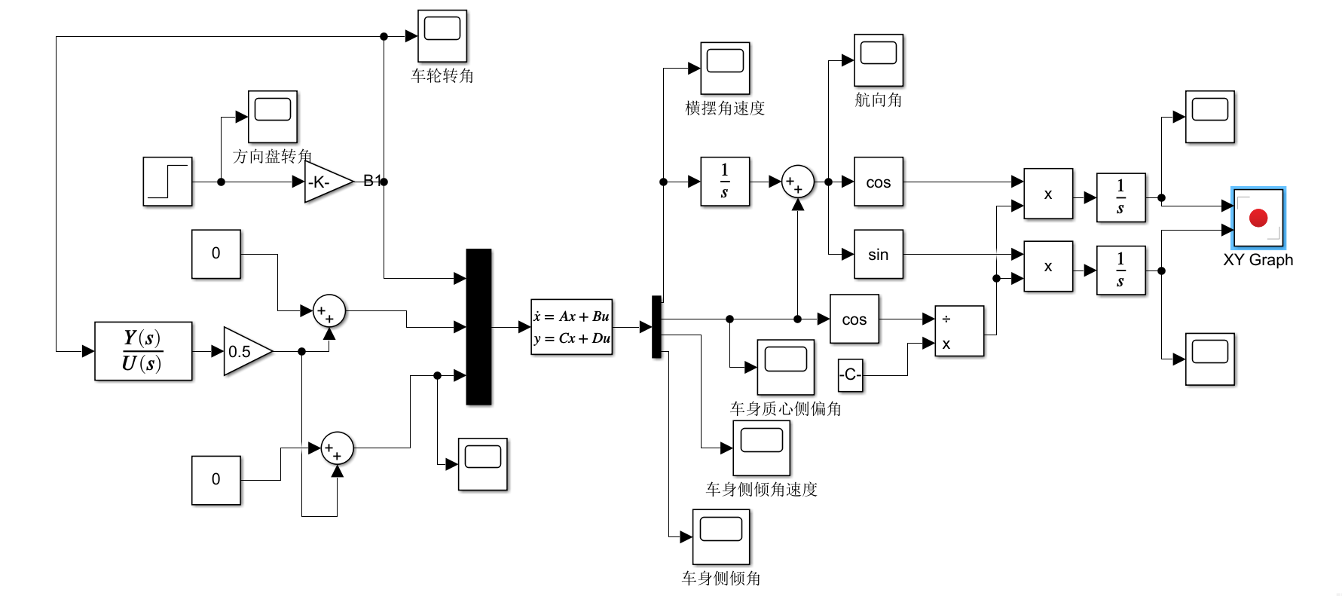

图3.9加入前馈后的系统框图

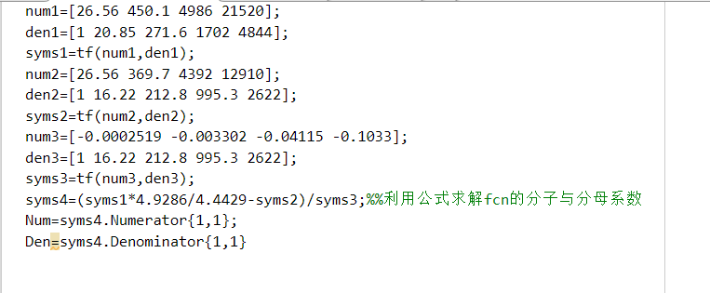

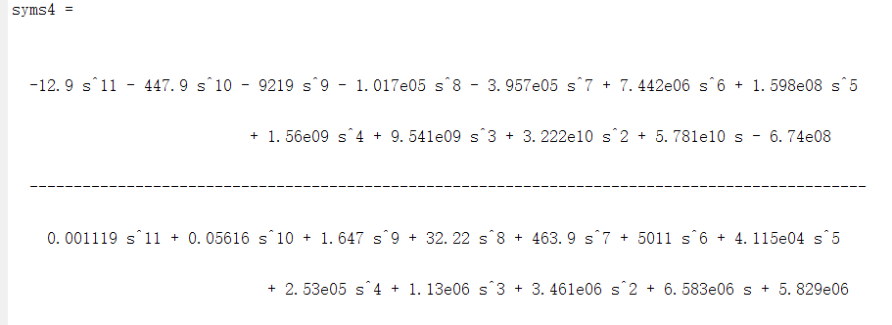

图3.10求解Trans fcn系数矩阵

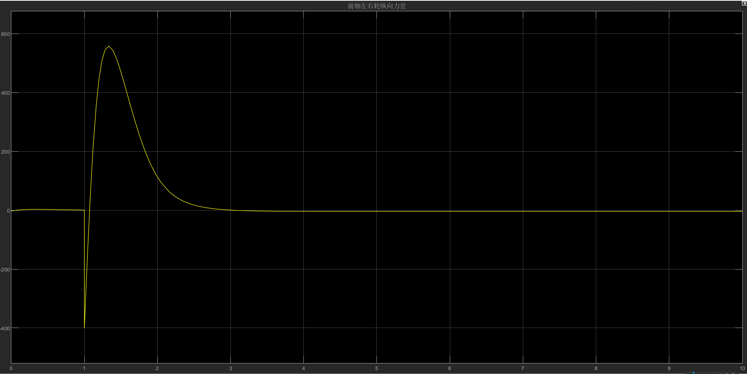

图3.11前轴左右轮纵向力差

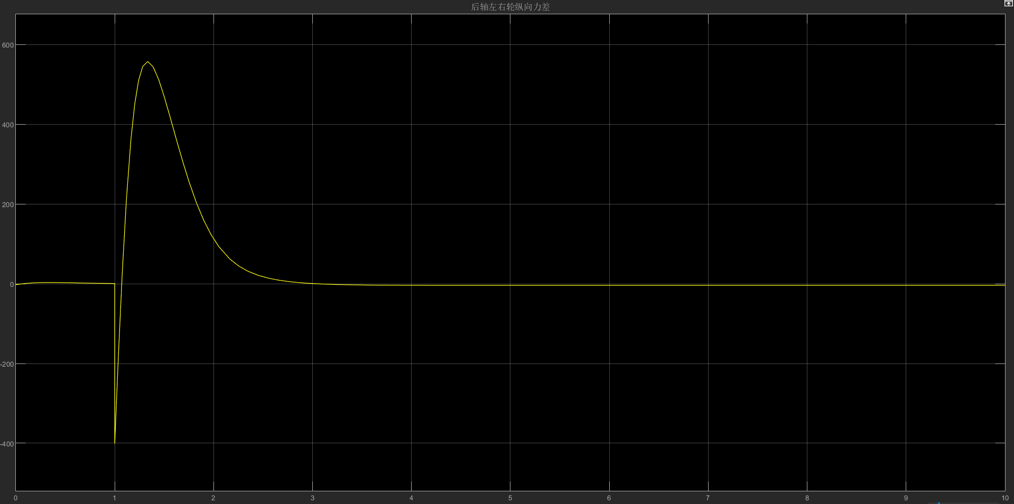

图3.12后轴左右轮纵向力差

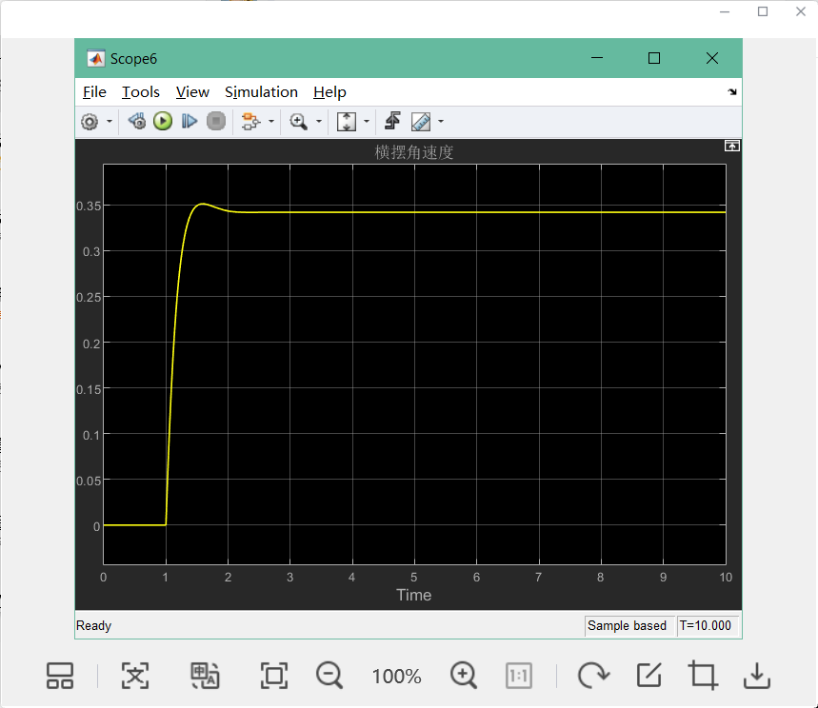

图3.13横摆角速度

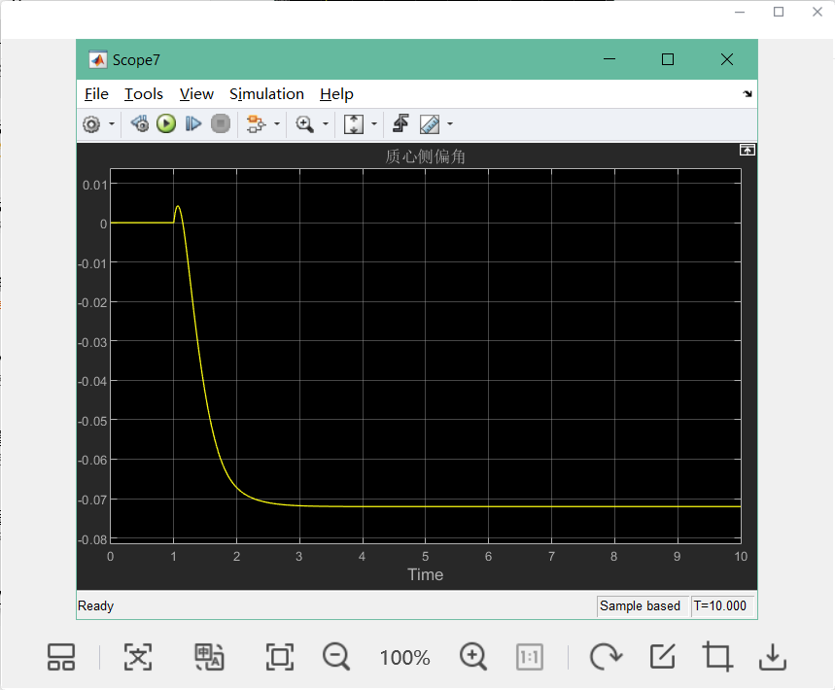

图3.14质心侧偏角

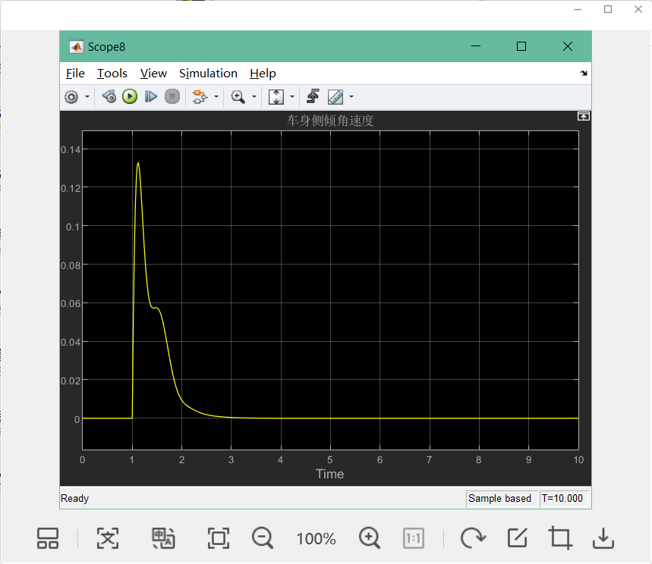

图3.15侧倾角速度

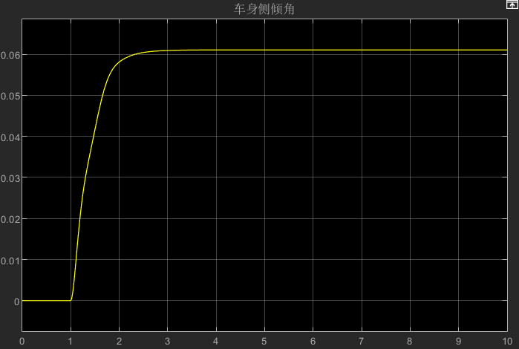

图3.16车身侧倾角

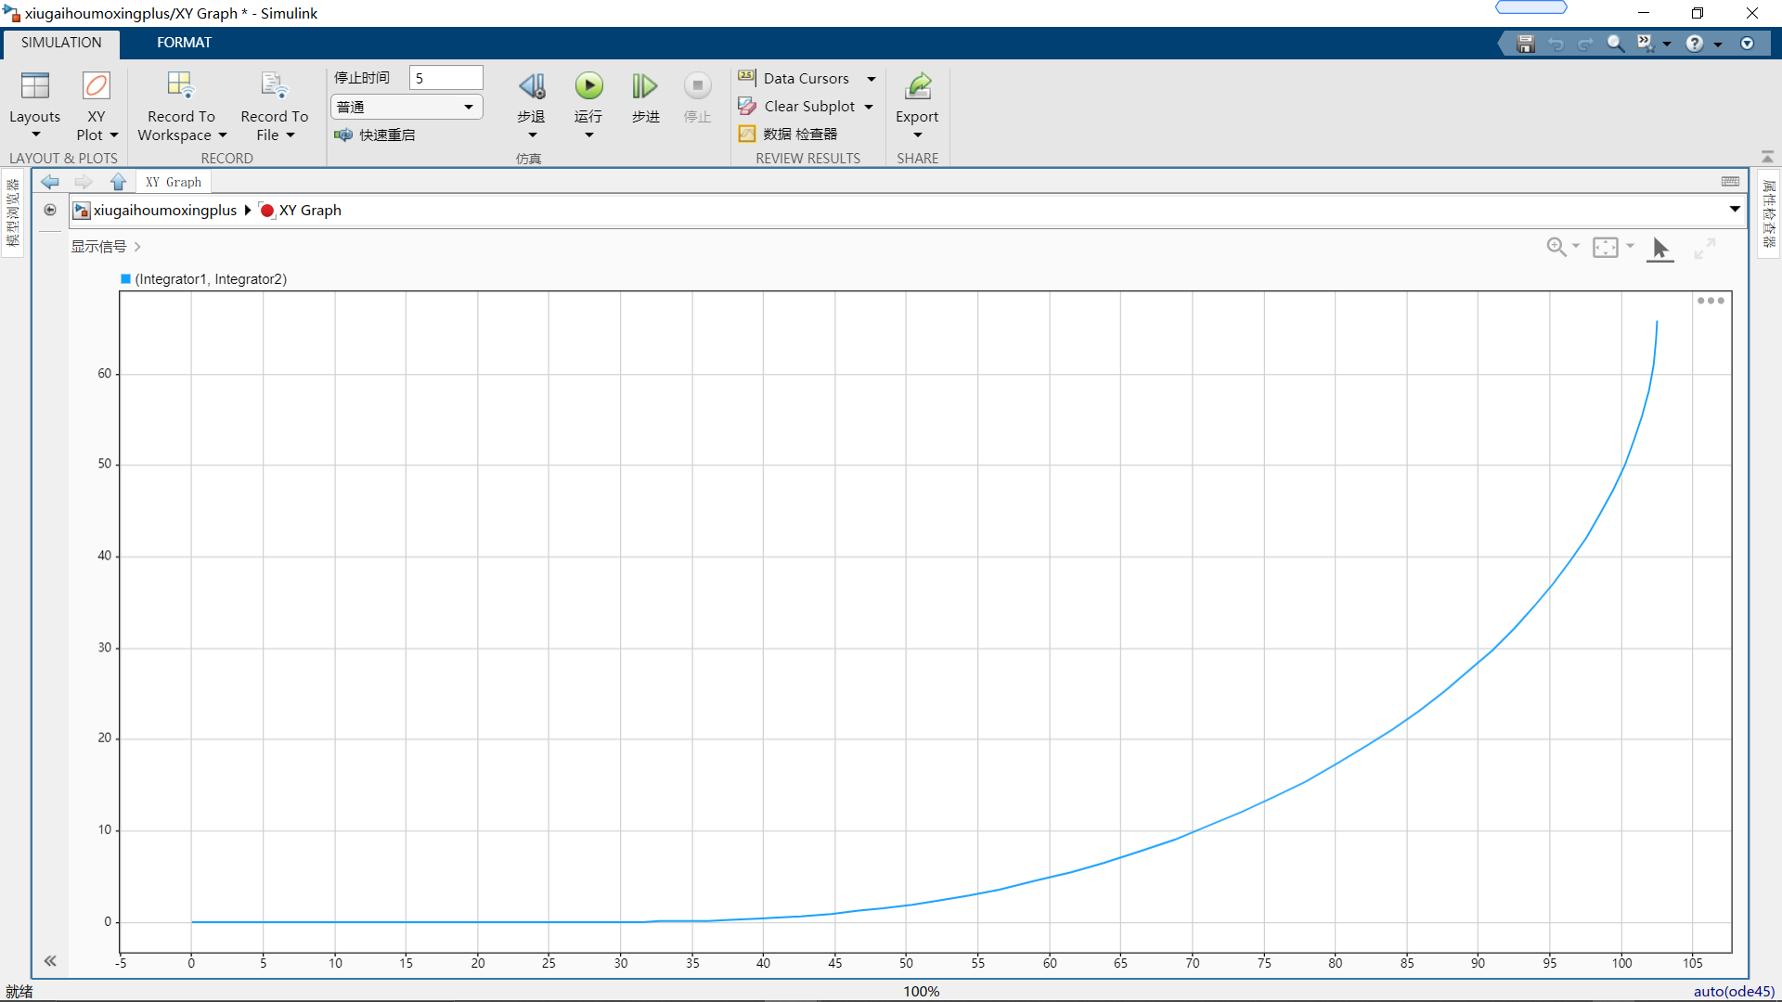

图3.17加入控制后5s内轨迹变化

将P、P1（分别存储有无控制策略的位置数据）中的数据导出后绘制加入控制与没有控制的轨迹变化并进行比较得到如下图：

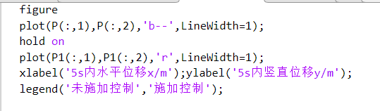

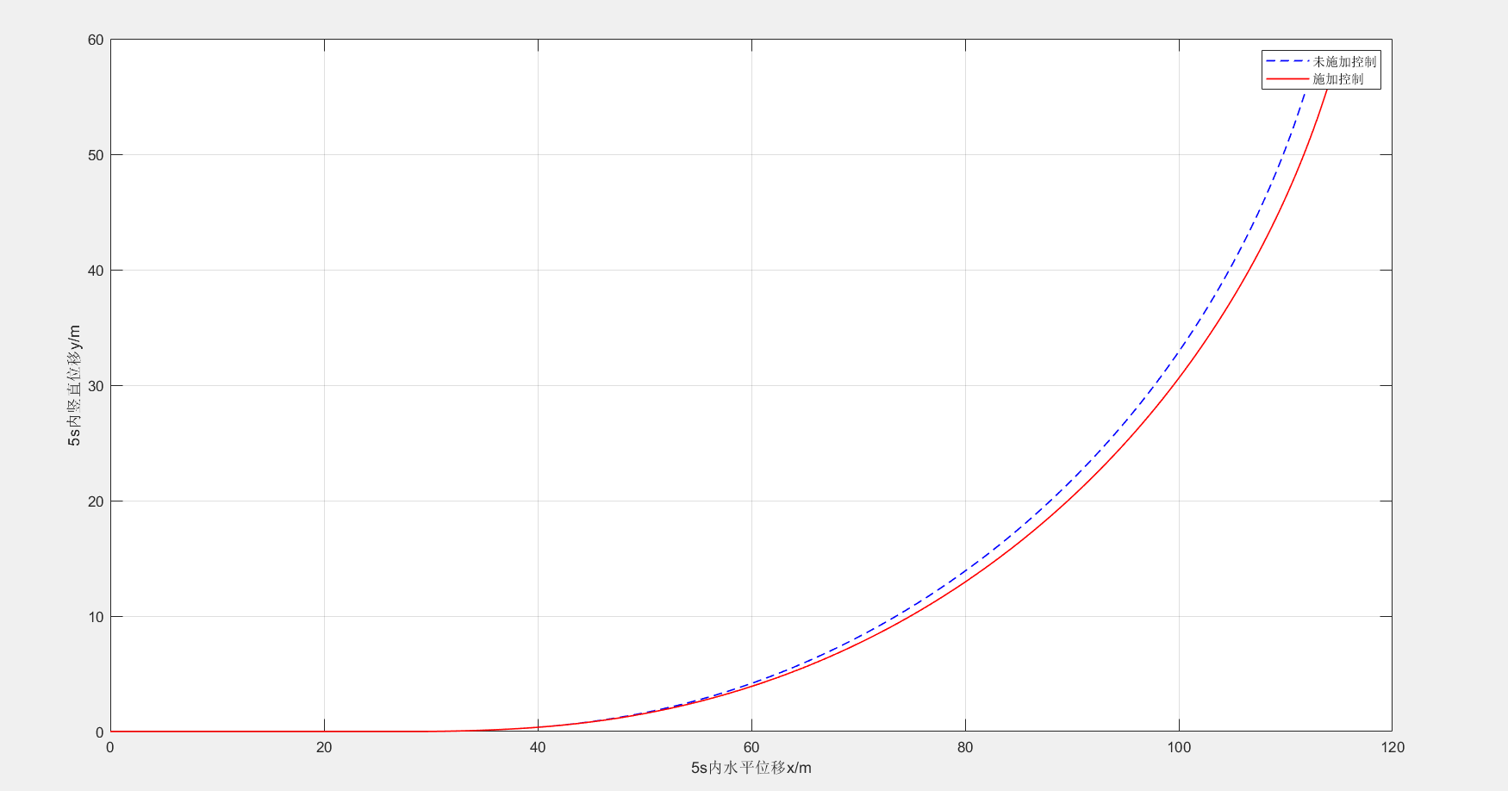

图3.18 5s内加入控制前后轨迹变化

分析：由图可知车辆在采用基于前轮转角前馈的直接横摆力矩控制之后，可以改善操纵稳定性。

MATLAB代码如下所示：

求A、B状态矩阵

mt=1704.7;ms=1526.9;

Iz=3048.1;

a=1.035;b=1.655;er=0.05;ef=-0.05;

Ixz=21.09;h=0.3352;Ix=744;g=9.8;

v=100/3.6;%车速100km/h转为27.78m/s

kf=39515;df=2823;dr=2653;c1=47298;c2=37311

kr=32500;bf=1.535;br=1.535;%将3.2表中的数据输入其中

M=[Iz 0 Ixz 0;0 mt\*v -ms\*h 0;Ixz -ms\*h\*v Ix 0;0 0 0 1];

C=[(2\*(a^2)\*kf+(b^2)\*kr)/v 2\*(a\*kf-b\*kr) 0 2\*(b\*kr\*er-a\*kf\*ef);

mt\*v+2\*(a\*kf-b\*kr)/v 2\*(kf+kr) 0 -2\*(kf\*ef+kr\*er);

-ms\*h\*v 0 df+dr c1+c2-ms\*h\*g;

0 0 -1 0];

N=[2\*a\*kf -bf/2 br/2;

2\*kf 0 0;

0 0 0;

0 0 0];%计算所需要的M、C、N矩阵

MN=inv(M);

A=-MN\*C;

B=MN\*N%将mcn矩阵转化为状态方程所需要的AB矩阵

求trans fcn函数系数

num1=[26.56 450.1 4986 21520];

den1=[1 20.85 271.6 1702 4844];

syms1=tf(num1,den1);

num2=[26.56 369.7 4392 12910];

den2=[1 16.22 212.8 995.3 2622];

syms2=tf(num2,den2);

num3=[-0.0002519 -0.003302 -0.04115 -0.1033];

den3=[1 16.22 212.8 995.3 2622];

syms3=tf(num3,den3);

syms4=(syms1\*4.9286/4.4429-syms2)/syms3;%%利用公式求解fcn的分子与分母系数

Num=syms4.Numerator{1,1};

Den=syms4.Denominator{1,1}

参考书籍

[1] 喻厚宇. 基于四轮协调的电动轮车辆纵横向耦合动力学控制研究[D].武汉理工大学,2011.